# Блок-схема алгоритма

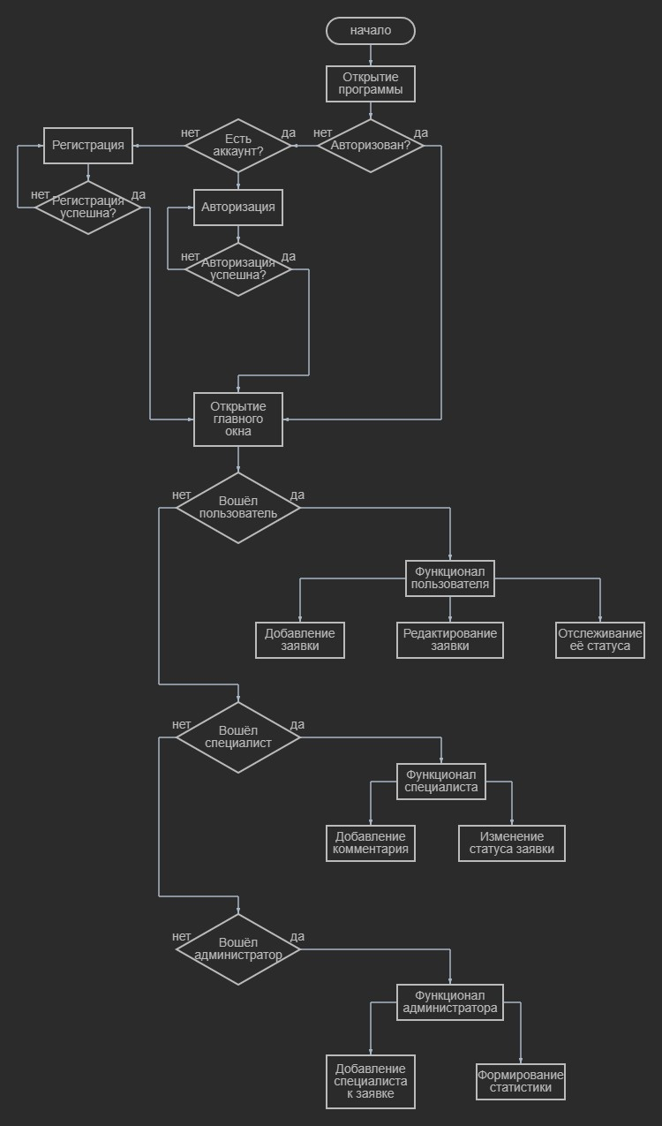

Рисунок 1 – Блок-схема алгоритма программы

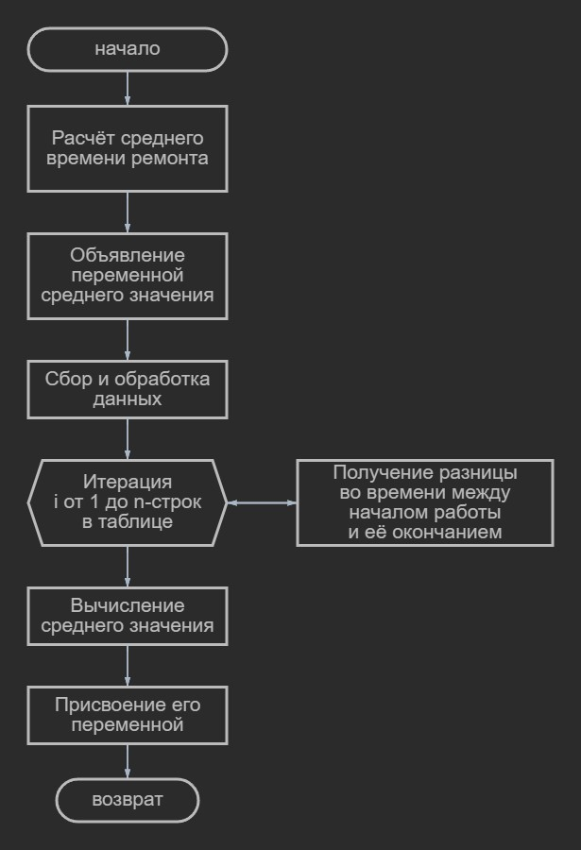

Рисунок 2 – Блок-схема алгоритма нахождения среднего времени ремонта

# IDEF0-схемы данных

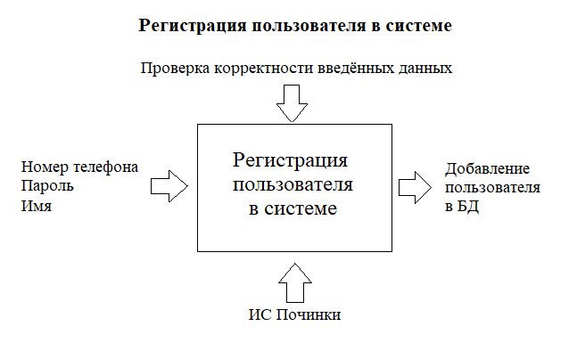

Рисунок 3 – Регистрация пользователя в системе

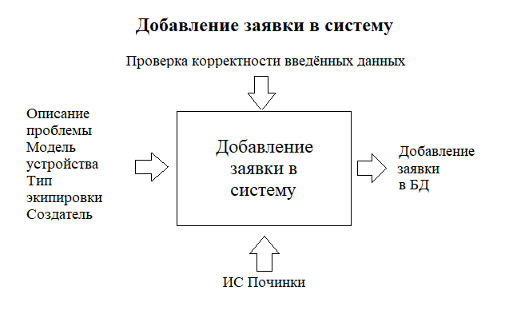

Рисунок 4 – Добавление заявки в систему

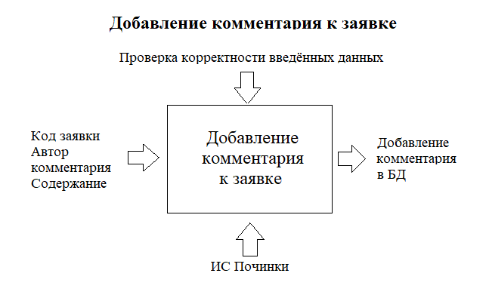

Рисунок 5 – Добавление комментария к заявке

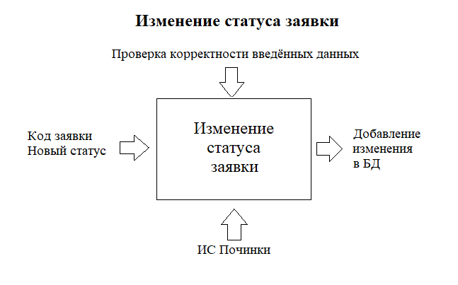

Рисунок 6 – Изменение статуса заявки

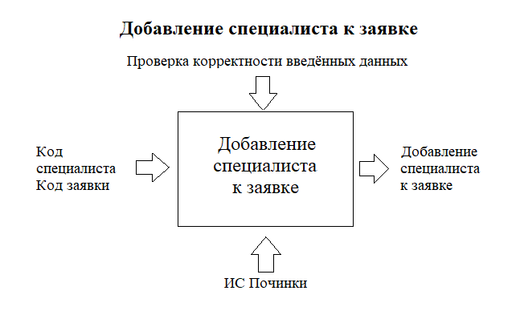

Рисунок 7 – Добавление специалиста к заявке

# Схема БД

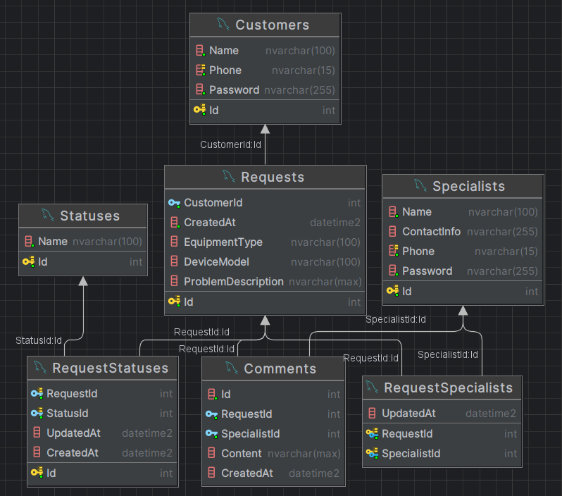

Рисунок 8 – Схема базы данных

# Структура БД

1. Customers

Id: int (идентификатор клиента, первичный ключ, автогенерация);

Name: nvarchar(100) (имя клиента, не может быть NULL);

Phone: nvarchar(15) (телефон клиента, не может быть NULL, уникальный);

Password: nvarchar(255) (пароль клиента, не может быть NULL).

2. Requests

Id: int (идентификатор запроса, первичный ключ, автогенерация);

CustomerId: int (идентификатор клиента, не может быть NULL, внешний ключ на Customers);

CreatedAt: datetime2 (дата и время создания запроса, по умолчанию текущее время, не может быть NULL);

EquipmentType: nvarchar(100) (тип оборудования);

DeviceModel: nvarchar(100) (модель устройства);

ProblemDescription: nvarchar(max) (описание проблемы).

3. Specialists

Id: int (идентификатор специалиста, первичный ключ, автогенерация);

Name: nvarchar(100) (имя специалиста, не может быть NULL);

ContactInfo: nvarchar(255) (контактная информация специалиста),

Phone: nvarchar(15) (телефон, не может быть NULL, уникальный);

Password: nvarchar(255) (пароль специалиста, не может быть NULL).

4. Comments

Id: int (идентификатор комментария, первичный ключ, автогенерация);

RequestId: int (идентификатор, не может быть NULL, внешний ключ на Requests);

SpecialistId: int (идентификатор специалиста, не может быть NULL, внешний ключ на Specialists);

Content: nvarchar(max) (содержимое комментария);

CreatedAt: datetime2 (дата и время создания комментария, по умолчанию текущее время).

5. RequestSpecialists

RequestId: int (идентификатор запроса, не может быть NULL, внешний ключ на Requests);

SpecialistId: int (идентификатор специалиста, не может быть NULL, внешний ключ на Specialists);

UpdatedAt: datetime2 (дата и время обновления, по умолчанию текущее время);

Уникальный ключ: (RequestId, SpecialistId).

6. Statuses

Id: int (идентификатор статуса, первичный ключ, автогенерация);

Name: nvarchar(100) (название статуса, не может быть NULL).

7. RequestStatuses

Id: int (идентификатор статуса запроса, первичный ключ, автогенерация);

RequestId: int (идентификатор запроса, не может быть NULL, внешний ключ на Requests);

StatusId: int (идентификатор статуса, не может быть NULL, внешний ключ на Statuses);

CreatedAt: datetime2 (дата и время создания, по умолчанию текущее время);

UpdatedAt: datetime2 (дата и время обновления, по умолчанию текущее время);

Уникальный ключ: (RequestId, StatusId).

# Заполнение БД тестовыми значениями:

Comments.csv:

1,1,1,Попробуйте перезагрузить устройство.,2024-10-11 12:56:47.6566667

2,2,2,"Возможно, проблема в старом аккумуляторе.",2024-10-11 12:56:47.7533333

3,3,3,Проверьте наличие бумаги в лотке.,2024-10-11 12:56:47.7633333

4,4,4,"Скорее всего, понадобится переустановка системы.",2024-10-11 12:56:47.7700000

5,5,5,"Пожалуйста, проверьте подключение кабеля.",2024-10-11 12:56:47.7800000

6,6,6,Попробуйте очистить кэш.,2024-10-11 12:56:47.7866667

7,7,7,"Убедитесь, что телевизор подключен к розетке.",2024-10-11 12:56:47.7966667

8,8,8,"Проверьте, не забился ли разъем.",2024-10-11 12:56:47.8033333

9,9,9,Необходимо проверить настройки температуры.,2024-10-11 12:56:47.8133333

10,10,10,Регулярное обслуживание поможет устранить шум.,2024-10-11 12:56:47.8233333

Customers.csv:

1,Роман,70000000000,Qwerty123!

2,Макс,70000000001,Qwerty123!

3,Алексей,70000000002,Qwerty123!

4,Сергей,70000000003,Qwerty123!

5,Матвей,70000000004,Qwerty123!

6,Катя,70000000005,Qwerty123!

7,Полина,70000000006,Qwerty123!

8,Лиза,70000000007,Qwerty123!

9,Илья,70000000008,Qwerty123!

10,Миша,70000000009,Qwerty123!

Requests.csv:

1,1,2024-10-01 10:00:00.0000000,Компьютер,Dell XPS 15,Не включается

2,2,2024-10-02 11:30:00.0000000,Смартфон,iPhone 13,Аккумулятор быстро разряжается

3,3,2024-10-03 12:45:00.0000000,Принтер,HP LaserJet,Не печатает

4,4,2024-10-04 09:15:00.0000000,Ноутбук,Lenovo IdeaPad,Синий экран смерти

5,5,2024-10-05 14:30:00.0000000,Модем,TP-Link Archer,Нет соединения с интернетом

6,6,2024-10-06 15:10:00.0000000,Планшет,Samsung Galaxy Tab,Зависает

7,7,2024-10-07 16:00:00.0000000,Телевизор,LG OLED,Нет изображения

8,8,2024-10-08 17:25:00.0000000,Наушники,Sony WH-1000XM4,Не работает одна из колонок

9,9,2024-10-09 18:40:00.0000000,Кофеварка,DeLonghi EC680,Не греет воду

10,10,2024-10-10 19:50:00.0000000,Холодильник,Samsung RS68N8941SL,Шумит

RequestSpecialists.csv:

1,1,2024-10-11 12:48:57.8233333

1,2,2024-10-11 12:48:57.8333333

2,2,2024-10-11 12:48:57.8500000

3,3,2024-10-11 12:48:57.8600000

4,4,2024-10-11 12:48:57.8700000

5,5,2024-10-11 12:48:57.8900000

6,6,2024-10-11 12:48:57.9000000

6,7,2024-10-11 12:48:57.9100000

7,7,2024-10-11 12:48:57.9266667

8,8,2024-10-11 12:48:57.9366667

8,9,2024-10-11 12:57:55.5533333

8,10,2024-10-11 12:57:55.5633333

9,10,2024-10-11 12:57:55.5833333

10,10,2024-10-11 12:57:55.6033333

RequestStatuses.csv:

1,1,1,2024-10-11 12:51:46.2500000,2024-10-11 12:51:46.2500000

2,2,2,2024-10-11 12:51:46.2566667,2024-10-11 12:51:46.2566667

3,3,3,2024-10-11 12:51:46.2600000,2024-10-11 12:51:46.2600000

4,4,2,2024-10-11 12:51:46.2700000,2024-10-11 12:51:46.2700000

5,5,2,2024-10-11 12:51:46.2800000,2024-10-11 12:51:46.2800000

6,6,1,2024-10-11 12:51:46.2866667,2024-10-11 12:51:46.2866667

7,7,1,2024-10-11 12:51:46.2933333,2024-10-11 12:51:46.2933333

8,8,2,2024-10-11 12:51:46.3000000,2024-10-11 12:51:46.3000000

9,9,3,2024-10-11 12:51:46.3066667,2024-10-11 12:51:46.3066667

10,10,2,2024-10-11 12:51:46.3133333,2024-10-11 12:51:46.3133333

Specialists.csv:

1,Анна,,70000000000,Qwerty123!

2,Валентин,,70000000001,Qwerty123!

3,Миша,,70000000002,Qwerty123!

4,Саша,,70000000003,Qwerty123!

5,Никита,,70000000004,Qwerty123!

6,Коля,,70000000005,Qwerty123!

7,Макс,,70000000006,Qwerty123!

8,Ксюша,,70000000007,Qwerty123!

9,Валя,,70000000008,Qwerty123!

10,Дима,,70000000009,Qwerty123!

Statuses.csv:

В процессе ремонта,1

Завершена,2

Ожидание комплектующих,3

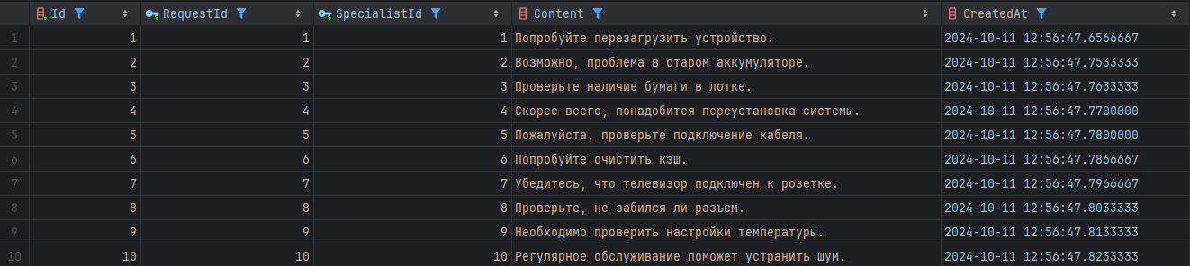

Рисунок 9 – Таблица Comments

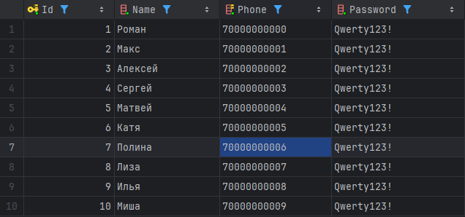

Рисунок 10 – Таблица Customers

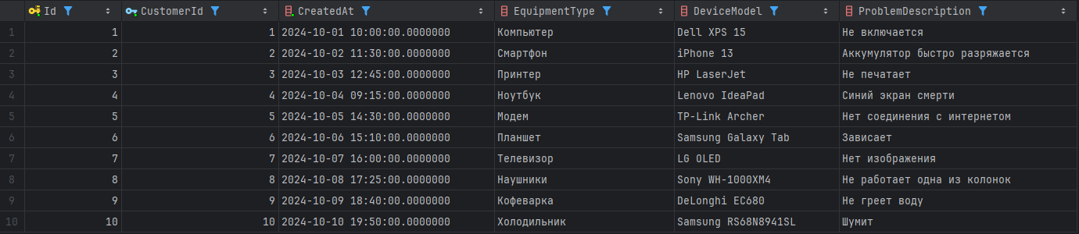

Рисунок 11 – Таблица Requests

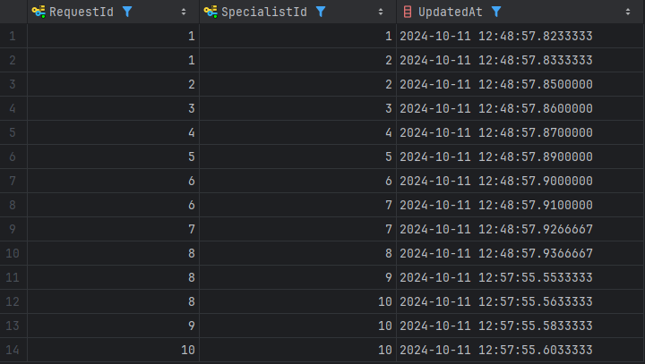

Рисунок 12 – Таблица RequestSpecialists

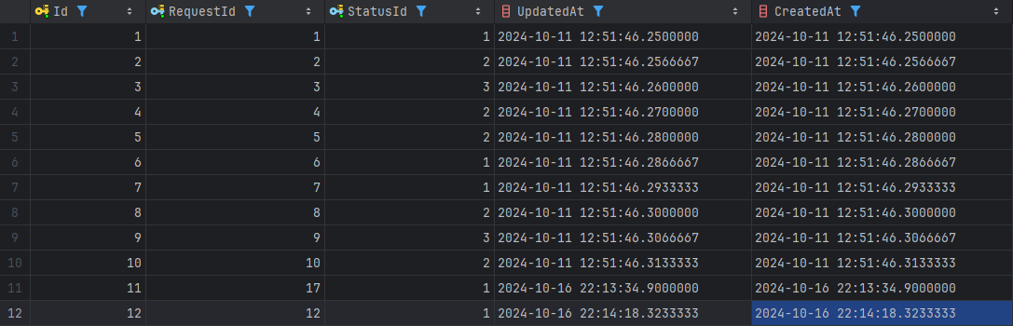

Рисунок 13 – Таблица RequestStatuses

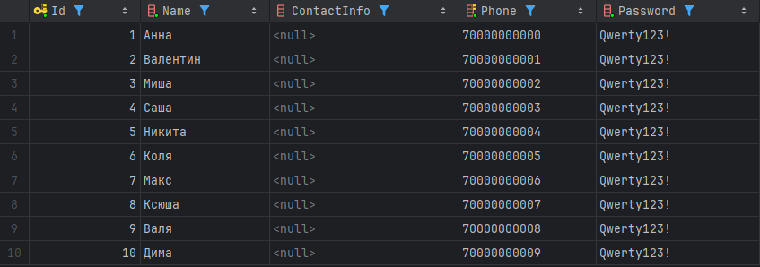

Рисунок 14 – Таблица Specialists

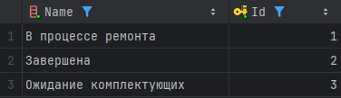

Рисунок 15 – Таблица Statuses